Reto técnico


Diseño arquitectónico del sistema de banca por internet.

Entidad BP.

Ing. Marcelo Olalla.

Fecha
06/07/2026

Contenido
Introducción 3
Problema 4
Alcance 5
Objetivos 6
Objetivo General 7
Objetivos Específicos. 7
Glosario de términos 7
Normativa financiera. 8
Seguridad de la información 9
Protección de datos personales. 10
Servicios de terceros y cloud. 10
Resumen técnico. 11
Objetivos técnicos. 12
Tipo de arquitectura 12
Principios 14
Tecnologías principales. 14
Requerimientos. 16
Requerimientos funcionales. 16
Requerimientos no funcionales. 16
Decisiones arquitectónicas. 17
Diagrama de Contexto. 17
Diagrama de Contenedores. 18
Diagramas de Componentes 19
Diagrama de Onboarding 19
Diagrama de Pagos Internos. 20
Diagrama de Pagos Interbancarios. 20
Diagrama de Movimientos. 21
Diagrama de Secuencia. 21
Diagrama de Onboarding 21
Proceso de Pago Interno 22
Proceso de Pago Interbancarios 22
Proceso de Movimientos 23
Diagrama de Infraestructura. 24
Conclusiones 27
Recomendaciones. 27
Trabajos citados 28

Introducción

El presente documento describe la propuesta arquitectónica de software para el Sistema de banca por Internet (SBI) para la Entidad BP. Esta solución permite proporcionar las herramientas y diseño para los servicios financieros de la entidad.
La solución propuesta considera principios de arquitectura moderna, desacoplamiento de servicios, resiliencia operativa, requerimientos funcionales y no funcionales, así como también el cumplimiento de la normativa para el sector bancario, tales como seguridad, continuidad operativa, monitoreo y alta disponibilidad.
Para abordar la problemática planteada, la propuesta arquitectónica se basa en el modelo C4. Que se creó para ayudar a los equipos de desarrollo de software a describir y comunicar la arquitectura de software, que permite crear mapas de código con distintos niveles de detalles. El modelo C4 recibe su nombre por el conjunto de diagramas de estructura: Contexto del sistema, Contenedores, Componentes y Código. (Brown., n.d.)
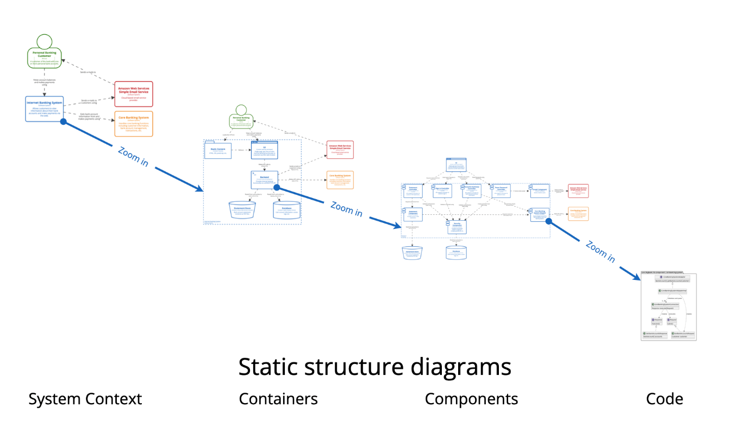

Problema

La creciente demanda de canales digitales del sector financiero ha aumentado la necesidad de plataformas tecnológicas capaces de soportar la alta demanda de volumen de datos, disponibilidad continua y mecanismos de seguridad.
Bajo este contexto la entidad financiera BP ha proporcionado información para plantear una solución de diseño de un sistema de banca por internet que permita a sus clientes realizar consultas y operaciones financieras garantizando la eficiencia, seguridad, resiliencia operativa y confiabilidad de sus usuarios.
Así mismo la solución debe contemplar capacidades de escalabilidad, monitoreo, seguridad de la información, mecanismos de autenticación y autorización. Además de cumplir con los requisitos de resiliencia y normativa vigente, según la ley u organismos de control del sector financiero ecuatoriano.
Para esta solución es necesario que el sistema cuente con dos aplicaciones de front-end que es una aplicación web SPA y una aplicación móvil utilizando un framework multiplataforma. Además, según la normativa los usuarios deben ser notificados sobre los movimientos realizados mediante notificaciones. Ambas aplicaciones autenticarán a los usuarios mediante un servicio que usa el estándar OAuth2.0.

Alcance

La presente propuesta contempla solo el diseño arquitectónico del Sistema de Banca por Internet (SBI) considerando lineamientos de arquitectura empresarial, integración de componentes, controles de seguridad, disponibilidad y continuidad operativa.
La propuesta se enfoca en una visión arquitectónica de alto nivel orientada a soportar la operación de canales digitales bancarios, sin contemplar actividades de implementación, interfaces gráficas, implementación de infraestructura física, código fuente a nivel de desarrollo u otras soluciones no mencionadas dentro de este alcance.
El alcance incluye el análisis de requerimientos funcionales y no funcionales, la definición de la arquitectura lógica de la solución, diagramas utilizando el modelo C4 y diagramas de infraestructura.
Es importante mencionar que dentro del problema no se menciona el país donde opera la entidad BP. Para la solución y definición de la propuesta es importante definirlo para que se cumpla correctamente con la normativa y estándares bancarios, por lo cual vamos a definir que el país donde opera es Ecuador, por lo cual toda la normativa y estándares expuestos en el documento, pertenecen al país ya mencionado.

Objetivos

Objetivo General
Definir una propuesta arquitectónica de software para el Sistema de Banca por Internet (SBI) considerando los requerimientos funcionales y no funcionales, así como la normativa.

Objetivos Específicos.
- Diseñar el diagrama de contexto según el modelo C4.
- Diseñar el diagrama de contenedores según el modelo C4
- Diseñar el diagrama de componentes según el modelo C4.
- Diseñar el diagrama de infraestructura.

Glosario de términos

Término | Significado.
SBI | Sistema de Banca por Internet
SPA | Single page Application
RF | Requerimiento Funcional
RNF | Requerimiento No Funcional
FRONT-END | Es la parte visible de una aplicación, sitio web al que accede un usuario.
BACK-END | Es la parte del desarrollo que se encarga de la lógica, es decir todo los datos, lógica y conexión con el servidor.
LNCESFPP | Es el libro de normas de control para las entidades de los distintos sectores financieros público y privado del Ecuador.
LOPDP | Ley Orgánica de Protección de Datos Personales.
Push Notification | Servicio de notificaciones automáticas para los dispositivos móviles o navegadores web.
GPDDDD | Guía de protección de datos personales desde el diseño y por defecto emitida por la Superintendencia de Protección de Datos Personales
Cloud | Modelo de prestación de servicios tecnológicos a través de internet, que permite el acceso bajo demanda a recursos tecnológicos.
ISO | Organización Internacional de Normalización, encargada de desarrollar y publicar estándares internacionales.
MS | Microservicio.

Normativa financiera.
La arquitectura propuesta para el Sistema de Banca por Internet SBI se encuentra alineada con la normativa vigente ecuatoriana y recomendaciones internacionales aplicables al sector financiero. Para ello, se tomarán como referencia documentos, normas y lineamientos emitidos por entidades regulatorias nacionales como por organismos internacionales especializados en seguridad de información, protección de datos, etc.

Seguridad de la información
Se tomó como referencia “El libro de normas de control para las entidades de los sectores financieros público y privado” emitida por la SUPERINTENDENCIA DE BANCOS. Dicha normativa establece lineamientos obligatorios relacionados con la gestión de riesgo operativo, seguridad de la información, continuidad del negocio, resiliencia operativa, servicios provistos por terceros y controles mínimos para los canales electrónicos y banca móvil. Bajo lo expuesto la propuesta arquitectónica implementa mecanismos para garantizar la confidencialidad, integridad, disponibilidad y trazabilidad de la información. (BANCOS)
Requerimiento normativo | Fuente | Impacto
Uso de algoritmos, protocolos seguros, certificados digitales y cifrado de datos transmitidos. | Artículo 30, numeral 1 del LNCESFPP | Uso obligatorio de HTTPS/TLS, certificados digitales, API GATEWAY y configuración robusta de seguridad web.
Control y monitoreo para evitar acceso a sitios falsos similares a la entidad | Artículo 30, numeral 2 del LNCESFPP | Implementar un WAF, para el monitoreo antifraude, protección contra phishing y validación de dominios
Notificación de acceso del cliente en el sistema | Artículo 30 numeral 3 del LNCESFPP | Servicio de notificaciones por correo, SMS o Push Notitications.
Tiempo máximo de inactividad y cancelación automática de sesión | Artículo 30, numeral 4 del LNCESFPP | Gestión de sesiones, expiración por inactividad y renovación de tokens.
Mostrar el último acceso y mantener una sola sesión activa por cliente | Artículo 30, numeral 5 del LNCESFPP | Control de concurrencia, historial de acceso y almacenamiento seguro de eventos de autenticación.
Detección de copia del sitio, modificación de links, suplantación de certificados | Articulo 30 numeral 6 del LNCESFPP | Monitoreo de integridad web, control DNS, alertas de seguridad y protección de activos digitales.
Usuario distinto al número de cédula y clave alfanumérica mínima. | Artículo 30, numeral 7 del LNCESFPP | Se refiere a la política donde los mecanismos de autenticación para el inicio de sesión, en donde el nombre usuario debe ser distinto al número de cédula y una validación mínima de 6 caracteres.
Autenticación fuerte con al menos dos factores para login, transacciones a cuentas no registradas y operaciones de crédito. | Artículo 30, numeral 8 del LNCESFPP | Implementación de MFA o 2FA, OTP, biométrica, token virtual, autenticación basada en riesgo.
La banca móvil debe cumplir con los numerales 3,4,5,6 del Artículo 30 del Art. 30 del LNCESFPP | Artículo 31, del LNCESFPP | La aplicación móvil debe compartir controles de notificación, sesión, credenciales y autenticación.

Protección de datos personales.
Adicionalmente se consideró la Ley Orgánica de Protección de Datos Personales (LOPDP) y la Guía de Protección de Datos Personales desde el Diseño y por Defecto emitida por la Superintendencia de Protección de Datos Personales, Estas directrices resultan relevantes para sistemas bancarios debido al tratamiento de información sensible y datos personales de clientes, usuarios y operaciones financieras.
La LOPDP establece obligaciones relacionadas con el tratamiento responsable de datos personales, indicando que las entidades deben incorporar medidas de protección desde el diseño e implementación de los sistemas tecnológicos. Por lo cual la arquitectura propuesta adopta los principios de privacidad, controles de seguridad, minimización de datos, gestión de accesos, cifrado de información y monitoreo. (Personales, 2025)
Requerimiento normativo | Fuente | Impacto
Protección de datos desde el diseño | Artículo 39 de la GPDDDD | Incorporar privacidad desde la arquitectura; minimización de datos, control de accesos, cifrado, auditoría y gestión de riesgos.
Gestión y aceptación del tratamiento de datos personales. | Artículo 4 de la LOPDP. | La arquitectura del sistema SBI debe incorporar mecanismos sobre la gestión de consentimientos del cliente permitiendo, validar, almacenar y auditar la aceptación del tratamiento de información personal.
Protección de datos por defecto | Artículo 39 de la LOPDP. | Implementar las configuraciones seguras por defecto, limitando el acceso únicamente a información necesaria para cada proceso, aplicando principios y reduciendo la exposición innecesaria de datos personales.
Arquitectura de cero confianzas para el tratamiento de datos personales | Sección 2 del GPDDDD. | Todas las operaciones relacionadas con datos personales requieren autentificación, autorización y monitoreo

Servicios de terceros y cloud.

El sistema SBI utiliza los servicios en la nube en base al modelo SaaS (Software as a Service), específicamente los servicios de mensajería y notificación. Por lo cual la normativa exige controles de seguridad, continuidad y cumplimiento, razón por la cual se utilizó la normativa nacional del “El libro de normas de control para las entidades de los sectores financieros público y privado” y la normativa internacional mediante organismos internacionales de normalización de la ISO 27001 e ISO 27018. (Standardization, 2022)

Requerimiento normativo | Fuente | Impacto
Servicios en nube con informes técnicos legal y de seguridad. | Art 23, de la LNCESFPP, numeral 6. | Documentar la arquitectura cloud que permita la continuidad y cumplimiento.
Certificaciones ISO 27001, ISO 27017 e ISO 27018 | Art 23, de la LNCESFPP, numeral 6. | Seleccionar proveedores cloud certificados y evidenciar controles de seguridad y privacidad.

Resumen técnico.

Objetivos técnicos.
- Diseñar una arquitectura escalable y desacoplada basada en microservicios
- Garantizar la alta disponibilidad y resiliencia operativa.
- Implementar mecanismo de seguridad alienados a la normativa financiera ecuatoriana.
- Incorporar mecanismos de seguridad y auditoría centralizada.
- Proteger la información sensible y datos personales aplicando principios de protección de datos.
- Garantizar interoperabilidad segura con sistemas internos de la entidad BP.
- Implementar procesamiento orientado a eventos para desacoplar componentes críticos del sistema.
- Optimizar el rendimiento del canal digital.
- Facilitar el crecimiento futuro de la plataforma permitiendo incorporación de nuevos servicios.

Tipo de arquitectura
La solución de la propuesta del Sistema de Banca por Internet SBI, se basa en una arquitectura distribuida de microservicios desplegada en una plataforma de kubernetes. La arquitectura adopta un enfoque, escalable y orientado a eventos, permitiendo la separación de funcionalidades, dominios, servicios, datos.

Patrones de diseño.
Dentro de la solución se utilizó varios patrones de diseño que permiten estructurar la solución de forma modular, controlar el acceso a los servicios, optimizar consultas, manejar eventos y reducir el impacto de fallos.

Patrón de diseño | Descripción | Aplicación en la solución
CQRS (Command Query Responsibility Segregation) | Este patrón permite separar las operaciones de escritura y consulta para optimizar rendimiento, escalabilidad de los microservicios. | Sistema de Pagos Internos y Sistema de Pagos Interbancarios.
Outbox Pattern | Garantiza la publicación confiable de eventos después de una transacción exitosa, evitando inconsistencias entre la base de datos y la mensajería. | Sistema de Pagos Internos y Sistema de Pagos Interbancarios, publicando eventos hacia Kafka para notificaciones y auditoría.
Circuit Breaker | Protege la solución ante fallas o indisponibilidad de sistemas externos, evitando cascadas de errores. | Sistema de Clientes, Sistema de Cuentas y Sistema de Pagos
Cache Aside | Mantiene datos consultados frecuentemente en caché para reducir latencia y carga sobre sistemas transaccionales. | Sistema de Clientes, mediante Redis (BP_PARTY_REDIS) para consultas frecuentes de información de clientes.
API Gateway Pattern | Centraliza el enrutamiento, autenticación, autorización, limitación de tráfico y exposición de APIs. | Implementado mediante Kong API Gateway como punto único de entrada para Banca Web y Banca Móvil.
Saga Orquestada | Gestiona transacciones distribuidas entre varios sistemas, si una etapa del pago no se completa, ejecuta una compensación bancaria controlada para mantener la consistencia del proceso. | Implementado en Sistema Pagos Internos y Sistema Pagos Interbancarios.

La aplicación conjunta de los patrones expuestos fortalece la arquitectura del sistema SBI, al permitir una solución desacoplada, resiente y segura.

Principios
La arquitectura incorpora los siguientes principios:
- Zero Trust
- Seguridad por diseño.
- Protección de datos por defecto.
- Alta disponibilidad
- Escabilidad horizontal.
- Resiliencia operativa.
- Desacoplamiento funcional.

Tecnologías principales.
Después de un análisis y cumplimiento la normativa expuesta se seleccionó las tecnologías.
Componentes | Tecnologías propuestas | Justificación técnica
Orquestación de servicio | Kubernetes | Permite alta disponibilidad, escabilidad horizontal, auto recuperación, balanceo de carga. También permite el despliegue desacoplado de microservicios, permitiendo la resiliencia operativa y la continuidad.
Contenedores | Docker | Facilita la portabilidad, estandarización y aislamiento de aplicaciones y dependencia, entre los diferentes ambientes de desarrollo, test y producción.
Back-end de microservicios | Spring Boot | Es un framework robusto para arquitecturas empresariales distribuidas, además es muy utilizado en sistemas financieros por su fácil integración, seguridad observabilidad, mensajería y procesamiento transaccional. También cuenta con framework de seguridad como Srping boot, security que permite el uso de OAUTH2 y el uso de tokens.,
Comunicación entre servicios | API Rest | Permite exponer y consumir servicios mediante HTTP y HTTPS de forma estándar, facilitando la interoperabilidad entre frontend y microservicios
API Gateway SBI | NGINX / API Gateway | Centraliza el enrutamiento, autenticación, control de tráfico, seguridad y exposición controlada de APIS.
Frontend Web | Angular | Es un framework robusto que permite construir aplicaciones SPA, con buena estructura modular, manejo de rutas, formularios
Aplicación móvil | React Native | Permite desarrollar una aplicación móvil multiplataforma para Android e IOS, utilizando una misma base de código, facilitando el consumo de APIs.  También facilita el uso de Face ID, huella digital u otra biometría del dispositivo móvil, que permite la integración con el flujo de autentificación con Microsoft Entra ID
Mensajería orientada a eventos | Apache Kafka | Permite la comunicación desacoplada y procesamiento orientado a eventos, permitiendo escabilidad, tolerancia a fallos, trazabilidad y procesamiento asíncrono de operaciones.
Base de datos operacional | Microsoft SQL Server 2022 | Es una base de datos relacional, que permite el soporte ACID; Alta disponibilidad, Cifrado Auditoría y consistencia operativa, requerida para información cifrada bancaria.
Base de datos de consentimiento | MongoDB 7.0 | Es una base de datos no relacional, que permite la flexibilidad para el almacenamiento de datos a través de documentos, que permite un gran volumen de datos.
Cache distribuido | Redis | Optimiza los tiempos de respuesta mediante el almacenamiento en memoria, lo que permite una mejor gestión de sesiones, expiración y estrategias para cumplir el Cache Asie.
Seguridad e Identidad | Microsoft Entra ID de azure cloud | Se selecciono un servicio de la nube ya permite una autenticación centralizada, políticas de acceso alineadas a los principios Zero Trust y seguridad bancaria.
Seguridad perimetral | WAF Firewall | Protege el canal digital contra ataques web, tráfico malicioso y vulnerabilidades OWASP, mediante inspección y filtrado de tráfico HTTP/HTTPS
Integración bancaria | API Gateway | Centraliza y controla el acceso a los sistemas internos de la entidad BP, facilitando las integraciones.

Requerimientos.
Con base en el resumen técnico y la normativa financiera ya expuesta se levantó los requerimientos funcionales y no funcionales.

Requerimientos funcionales.
Código | Requisito funcional | Descripción
RF-01 | Registrar nuevos clientes | El sistema SBI debe permitir el registro de nuevos clientes
RF-02 | Consultar movimientos. | El sistema SBI debe permitir que los usuarios consulten los movimientos históricos.
RF-03 | Realizar pagos internos. | El sistema SBI debe permitir realizar transferencias que pertenecen al mismo usuario o la misma Entidad BP.
RF-04 | Realizar pago interbancarias. | El sistema SBI debe permitir realizar transferencias interbancarias entre diferentes entidades ecuatorianas.
RF-05 | Registrar procesos de auditoría. | El sistema SBI debe permitir que cada vez que se realicen una operación se ingrese en el sistema de auditoría.
RF-06 | Enviar notificaciones | El sistema SBI debe permitir el envío de notificaciones.

Requerimientos no funcionales.
Código | Requisito no funcional | Descripción
RNF-01 | Seguridad | En el sistema SBI la información sensible debe estar cifrada
RNF-02 | Alta disponibilidad. | El sistema SBI debe garantizar la alta disponibilidad operativa.
RNF-03 | Resiliencia operativa | El sistema SBI debe implementar mecanismos de tolerancia a fallos, que permita recuperar automáticamente los componentes afectados ante fallos operativos.
RNF-04 | Baja latencia. | El sistema SBI debe cumplir las recomendaciones en base al tiempo máximo de sus solicitudes o respuestas.
RNF-05 | Monitoreo. | El sistema SBI debe cumplir con el monitoreo para lo cual se puede utilizar logs, métricas y alertas.
RNF-06 | Escalabilidad. | El sistema SBI debe permitir la escalabilidad horizontal de sus componentes.

Decisiones arquitectónicas.

Diagrama de Contexto.
Este diagrama representa una vista general del Sistema de banca por Internet, identificando los principales actores, sistemas internos y externos, integraciones involucradas en la solución. Además, este nivel permite comprender como el SBI interactúa con clientes y proveedores externos
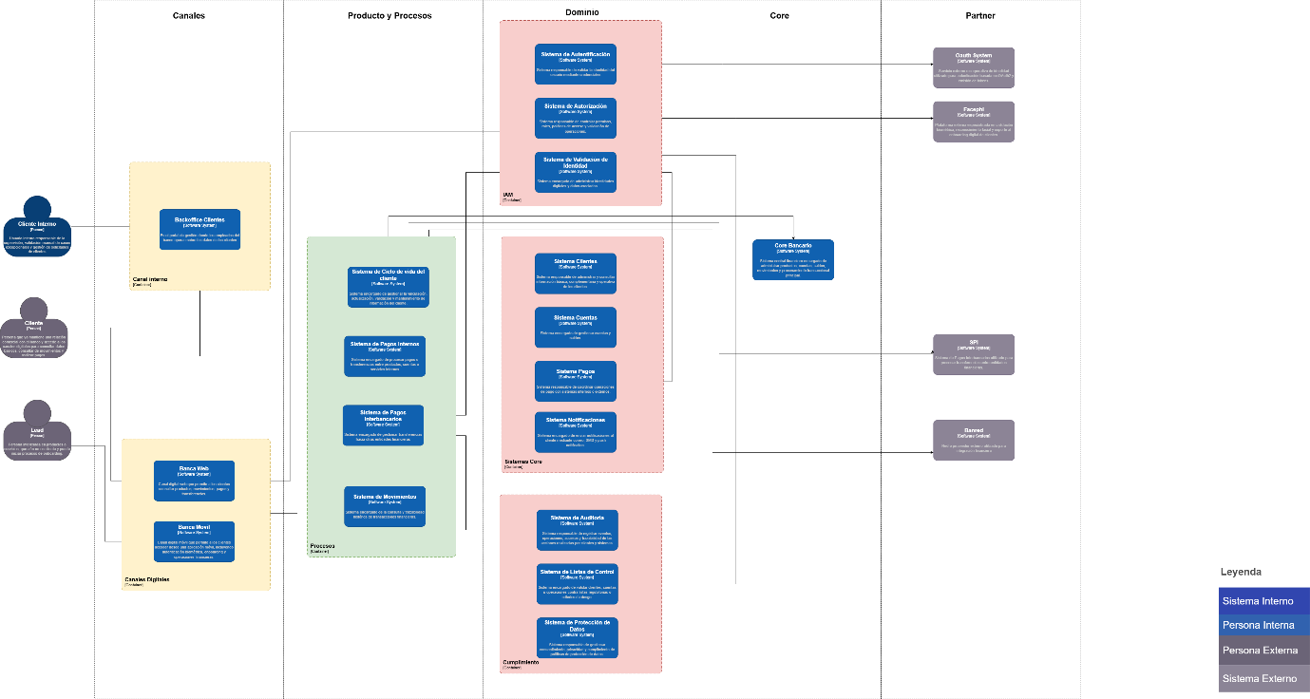

Diagrama de Contenedores.
El diagrama de contenedores presenta la descomposición interna del Sistema de Banca por Internet, identificando las principales aplicaciones, servicios, base de datos y componentes tecnológicos.
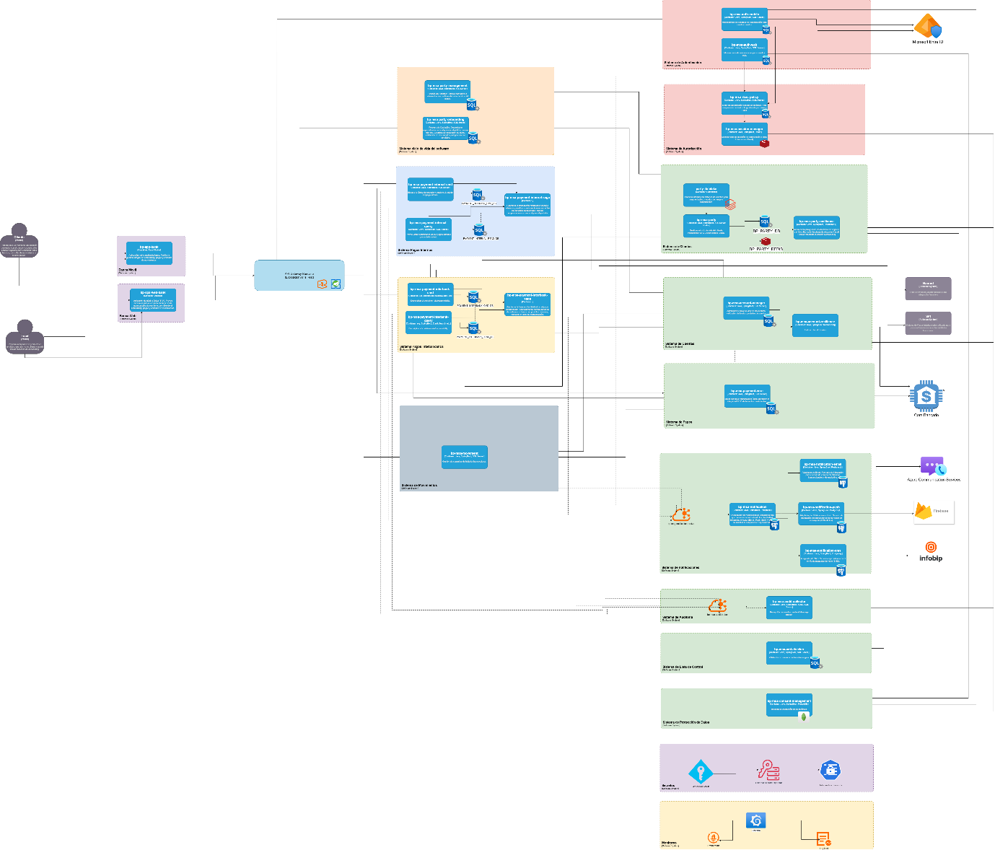

Diagramas de Componentes
Este diagrama detalla la estructura interna de los microservicios que conforman el back-end del SBI, mostrando los principales componentes lógicos, controladores, servicios y validadores.

Diagrama de Onboarding
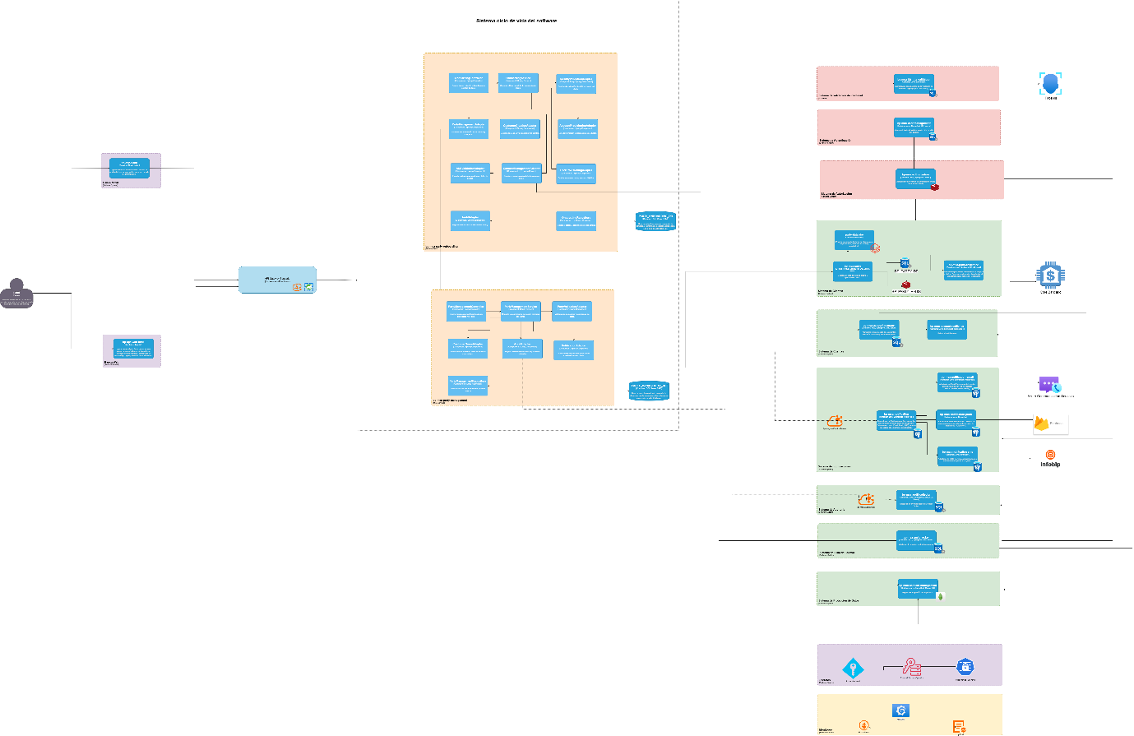

Diagrama de Pagos Internos.
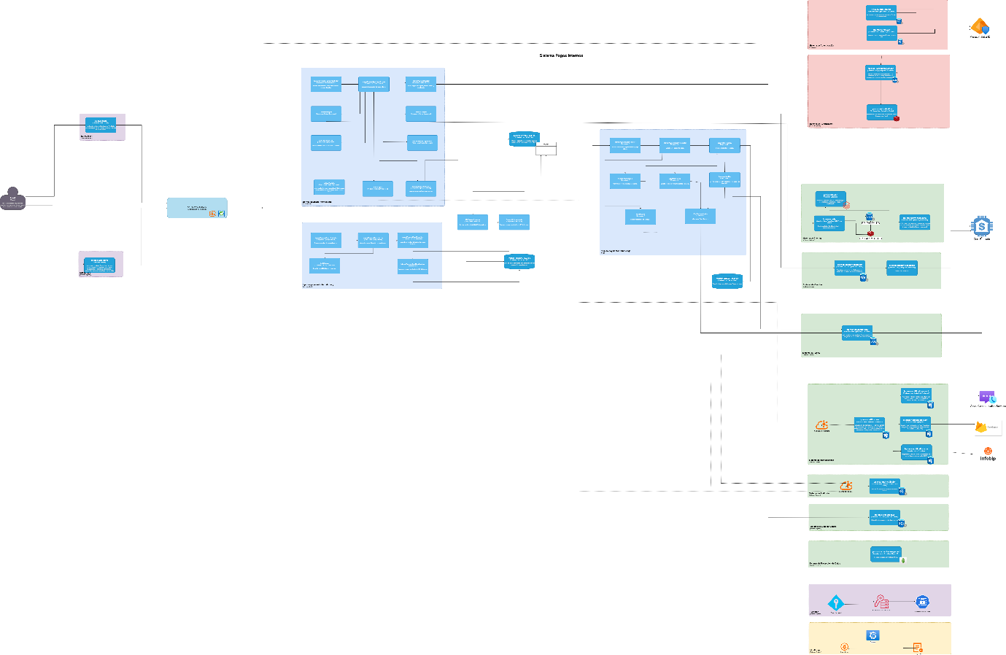

Diagrama de Pagos Interbancarios.
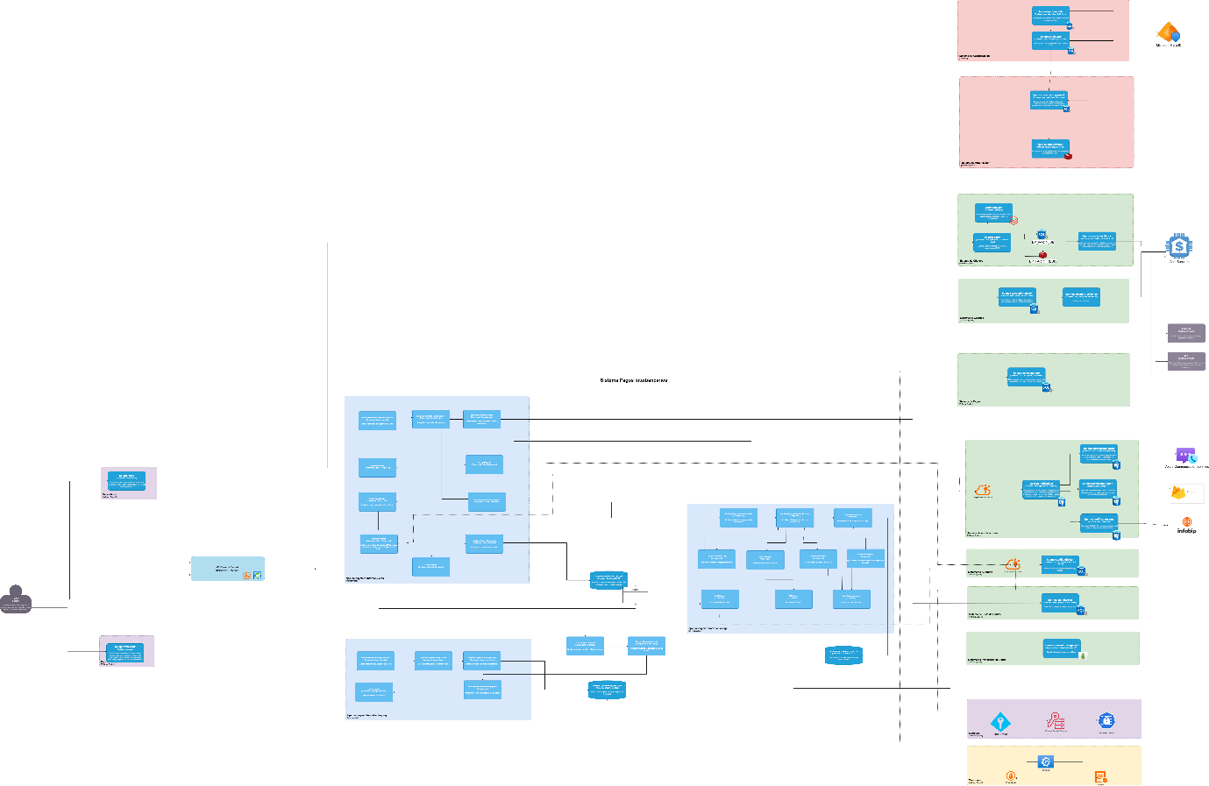

Diagrama de Movimientos.
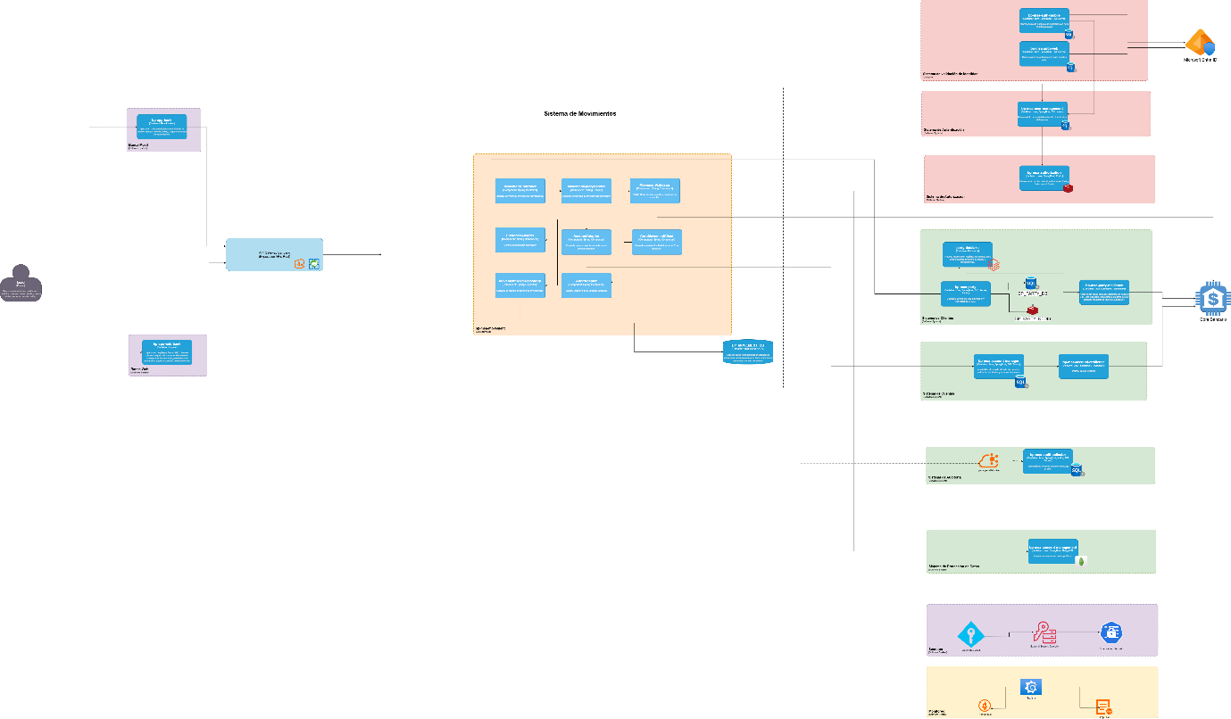

Diagrama de Secuencia.
Para tener un mayor entendimiento se realizaron los diagramas de flujo enfocado en el nivel de contenedores del C4.

Diagrama de Onboarding

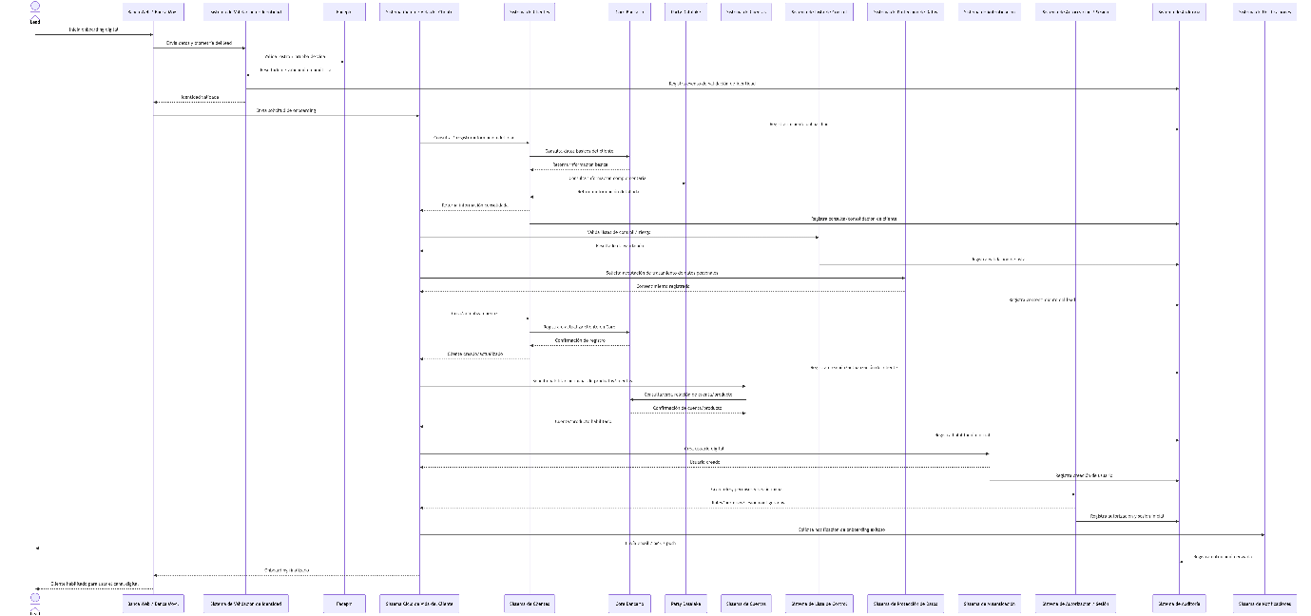

Proceso de Pago Interno
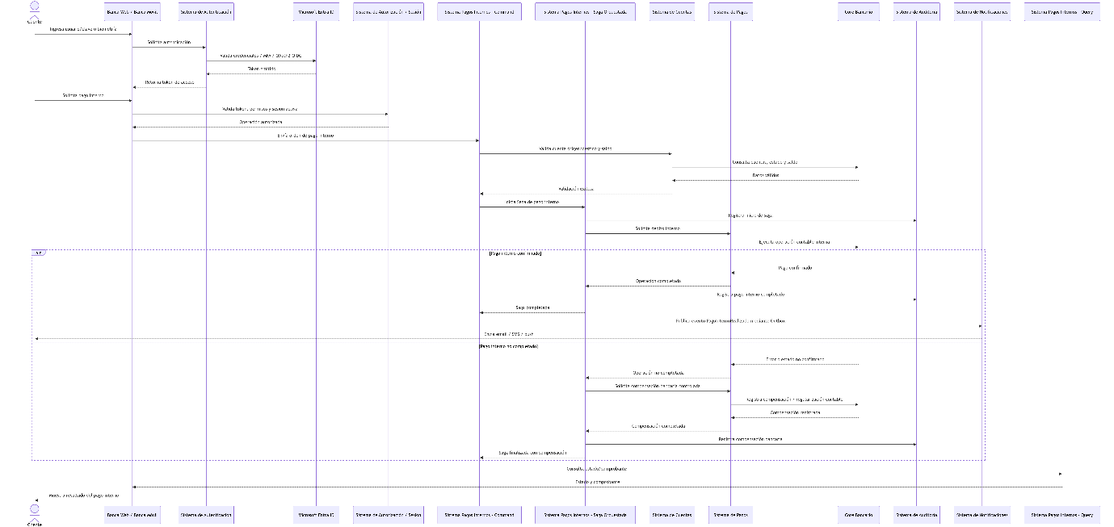

Proceso de Pago Interbancarios

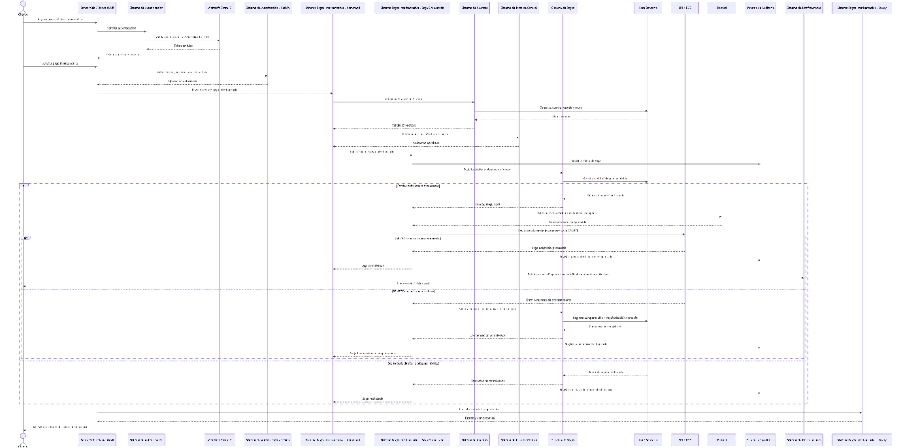

Proceso de Movimientos
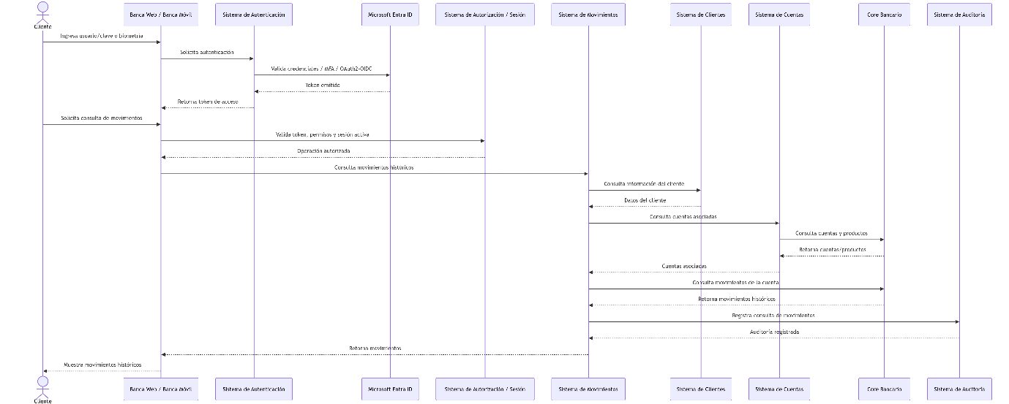

Diagrama de Infraestructura.
Este diagrama representa el despliegue lógico del sistema SBI sobre la infraestructura tecnológica de la entidad financiera BP, mostrando los principales componentes de seguridad, orquestación monitoreó, persistencia e integración.
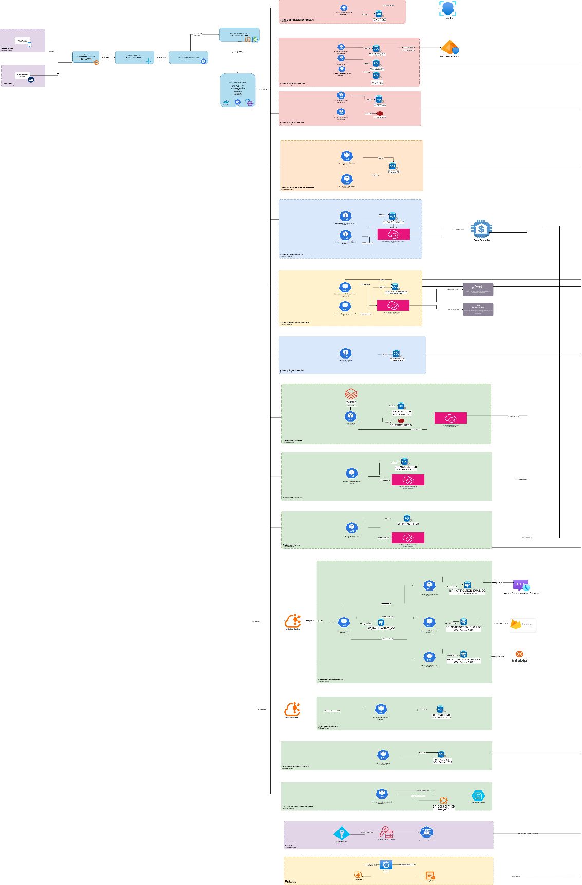

Sistema | Contenedor | Réplicas | CPU | Memoria | Autoscaling
API Gateway | bp-api-gateway | 2 | 500m | 512 Mi | Sí
Seguridad | bp-msa-security | 2 | 1 vCPU | 1 Gi | Sí
Clientes | bp-msa-customer | 2 | 500m | 512 Mi | Sí
Productos | bp-msa-product-query | 2 | 1 vCPU | 1 Gi | Sí
Pagos Internos | bp-msa-payment-internal-cmd | 2 | 2 vCPU | 2 Gi | Sí
Pagos Internos | bp-msa-payment-internal-query | 2 | 1 vCPU | 1 Gi | Sí
Saga Pagos Internos | bp-msa-payment-internal-saga | 2 | 500m | 512 Mi | Sí
Pagos Interbancarios | bp-msa-payment-interbank-cmd | 2 | 2 vCPU | 2 Gi | Sí
Pagos Interbancarios | bp-msa-payment-interbank-query | 2 | 1 vCPU | 1 Gi | Sí
Saga Interbancaria | bp-msa-payment-interbank-saga | 2 | 500m | 512 Mi | Sí
Beneficiarios | bp-msa-beneficiary | 2 | 500m | 512 Mi | Sí
Consentimientos | bp-msa-consent | 2 | 1 vCPU | 1 Gi | Sí
Documentos | bp-msa-document | 2 | 1 vCPU | 1 Gi | Sí
Pagés | bp-msa-pages | 2 | 500m | 512 Mi | Sí
Notificaciones Core | bp-msa-notification-core | 2 | 1 vCPU | 1 Gi | Sí
Email | bp-msa-notification-email | 2 | 500m | 512 Mi | Sí
SMS | bp-msa-notification-sms | 2 | 500m | 512 Mi | Sí
Push | bp-msa-notification-push | 2 | 500m | 512 Mi | Sí
Auditoría | bp-msa-audit | 2 | 500m | 512 Mi | Sí
Incidencias | bp-msa-incident | 2 | 500m | 512 Mi | Sí
Protección de Datos | bp-msa-consent-data | 2 | 500m | 512 Mi | Sí

Para complementar la propuesta arquitectónica, se realizó una estimación de costos basada en la infraestructura requerida, las tecnologías seleccionadas, la cantidad de contenedores a desplegar y los costos asociados a servicios externos necesarios para la operación de la solución.
Concepto | Cantidad | Costo mensual (USD)
Servidores Kubernetes | 8 | 4,800
Almacenamiento SAN/NAS | 3 TB | 700
Licencias SQL Server Standard | 2 | 1,200
Balanceadores | 2 | 350
Firewall/WAF | 1 | 500
Monitoreo | 1 | 300
Backup | 1 | 400
Networking | - | 250
Energía, refrigeración y soporte | - | 800
Total, estimado por mes: |  | 9300

Servicio | Modelo
Microsoft Entra ID | Licenciamiento por usuario
Azure Communication Services (SMS) | Pago por mensaje
Firebase Cloud Messaging | Sin costo
Infobip | Pago por SMS
Core Bancario | Sistema corporativo existente
BCE / SPI | Infraestructura institucional

Conclusiones

- La arquitectura propuesta para el Sistema de Banca por Internet (SBI) permite establecer una solución moderna, escalable y alineada con las necesidades operativas y regulatorias del sector financiero. La adopción de una arquitectura basada en microservicios sobre Kubernetes facilita el desacoplamiento funcional, la resiliencia operativa y la capacidad de crecimiento futuro de la plataforma.
- La solución incorpora mecanismos de seguridad, monitoreo, autenticación fuerte, auditoría y protección de datos personales alineados con la normativa ecuatoriana aplicable, incluyendo lineamientos de la Superintendencia de Bancos y la Ley Orgánica de Protección de Datos Personales (LOPDP).
- Se utilizaron los patrones arquitectónicos que fortalecen la estabilidad, disponibilidad y trazabilidad del sistema, permitiendo manejar de forma eficiente procesos.

Recomendaciones.

- Se recomienda el uso de la infraestructura propia de la entidad BP ya que eso va a disminuir notablemente los gastos de implementación.
- Incorporar mecanismos de cifrado de la información sensible tanto para el transito como en reposo, alineados con estándares.
- Se recomienda mantener mecanismos de actualización y parchado periódico de contenedores y librerías y componentes tecnológicos.

Trabajos citados
BANCOS, S. D. (s.f.). LIBRO I.- NORMAS DE CONTROL PARA LAS ENTIDADES DE LOS SECTORES FINANCIEROS PÚBLICO Y PRIVADO. Quito.
Brown., S. (n.d.). The C4 model for visualising software architecture. Retrieved from C4 model: https://c4model.com/diagrams
Personales, S. d. (2025). Guía de Protección de Datos Personales desde el Diseño y por Defecto. Quito.
Standardization, I. O. (2022). ISO/IEC 27001 Information security, cybersecurity and privacy protection — Information security management systems — Requirements. Obtenido de iso.org: https://www.iso.org/obp/ui/es/#iso:std:82875:en

